МУНИЦИПАЛЬНОЕ КАЗЕННОЕ ДОШКОЛЬНОЕ

ОБРАЗОВАТЕЛЬНОЕ УЧРЕЖДЕНИЕ

г. НОВОСИБИРСКА

« Детский сад № 15 общеразвивающего вида с приоритетным осуществлением физического развития детей»

«Рыбка золотая »

конспект открытого занятия

Подготовила: воспитатель 1 кв.категории

Бажмина Марина Александровна

Новосибирск, 2017
Конспект занятия по лепке« Рыбка золотая» (пластилинография) в средней группе.
Цель: Формирование навыков работы с пластилином, пробуждение интереса детей к лепке.
Задачи:
- Закреплять знания детей о рыбах, частях ее тела.
- Закреплять ранее изученные приемы лепки : сплющивание, отщипывание от целого куска пластилина.
- Продолжать обучать детей нетрадиционным техникам работы с пластилином.
- Развивать мелкую моторику.
- Воспитывать усидчивость, терпение, внимательность.
Материал: картинки с изображением рыб; пластилин (оранжевого, желтого, белого, красного, черного цвета); Силуэты аквариумов с рыбкой на каждого ребенка .
Предварительная работа : Рассматривание рыб, беседа о рыбах, чтение художественной литературы о рыбках, подвижная игра « Рыбак и рыбки»
Ход занятия.
Воспитатель: Ребята, отгадайте загадку:
Плаваю под мостиком.
И виляю хвостиком.
По земле не хожу,
Рот есть, да не говорю.
Глаза есть – не мигаю.
Крылья есть – не летаю.
Кто это?
Дети: Рыба.
Воспитатель: Правильно, ребята, это рыба. Существует много разновидностей рыб (окунь, щука, карась)
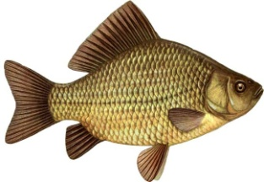
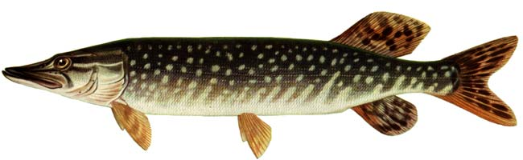
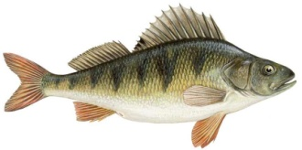

- А где живут рыбы? (ответы детей). Правильно, рыбы живут в море, в океане, в озере, в реке. Рыбы живут в воде, без нее они не могут существовать, также как мы с вами не может без воздуха. Есть рыбки, которые живут в аквариуме: золотая рыбка, рыба попугай, скалярия и т.д. аквариум – это целый подводный мир. На дне есть разноцветные камни, подводные растения – водоросли, ракушки. Некоторые рыбки питаются водорослями, а еще подводные растения насыщают воду кислородом.
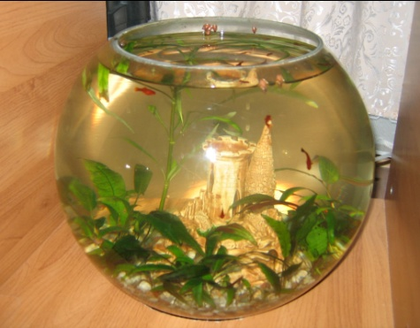
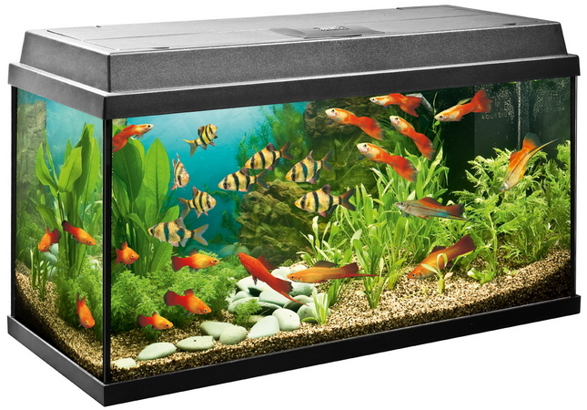

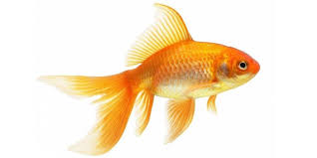
Ребята, давайте рассмотрим на нашу рыбку (Рассматриваем изображения рыб). Посмотрите, на картинке изображена рыбка. Что у нее есть? (ответы детей, обобщаю их ответы). У рыбки есть туловище, плавники, хвост, глаза. Хвост рыбкам служит «рулем», а плавники нужны для того, чтобы плавать. Тело у рыбки покрыто пластинками, которые называются чешуей. Она защищает тело рыбы от повреждений: от острых камней, других хищников и т.д

Ребята, у нас сегодня будет необычная лепка. Мы будем рисовать пластилиновую золотую рыбку. Берем оранжевый пластилин, им мы будем заполнять хвост, голову рыбки, Размазывая пластилин тонким слоем.
Воду в аквариуме закрашиваем синим пластилином.
Cначала отщипываем маленький кусочек пластилина, делаем из него шарик, кладем на основу (голова, хвост) и размазываем. Аккуратно делаем, не выходя за контур. Затем желтым пластилином размазываем плавники. Для того чтобы сделать чешуйки у рыбы – отщипываем от оранжевого пластилина маленький кусочек, раскатываем круговыми движениями ладоней шар, сплющиваем его и выкладываем на тело рыбки. Каждую чешуйку выкладываем рядом друг с другом, затем делаем точно также второй ряд и т.д. Ребята, а что мы еще рыбки нашей не сделали? (ответы детей). Правильно глаза и рот. Для того чтобы сделать глаза берем белый пластилин, отщипываем от него немного и скатываем маленький шарик, сплющиваем и прикрепляем глаз на голову рыбки. Далее берем черный пластилин (небольшой кусочек, скатываем шар, сплющиваем и делаем зрачок рыбке, накладывая поверх белого пластилина.) Рот рыбки – раскатываем маленькую тоненькую колбаску, сгибаем пополам и приделываем. Вот и наша рыбка золотая готова! Приступаем к работе.

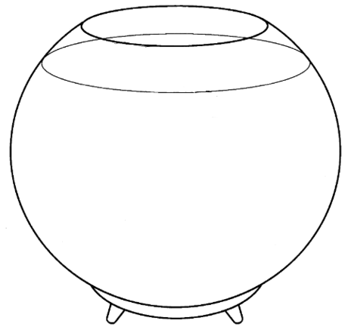

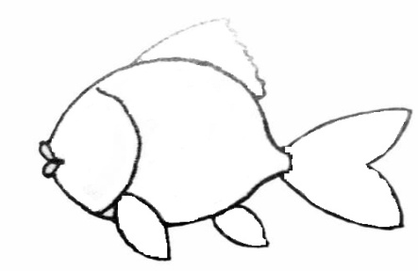

Вы наверно очень устали давайте отдохнем и поиграем.
Физминутка Тихо плещется вода
Тихо плещется вода,
Мы плывём по тёплой речке. (Плавательные движения руками.)
В небе тучки, как овечки,
Разбежались, кто куда. (Потягивания — руки вверх и в стороны.)
Мы из речки вылезаем,
Чтоб обсохнуть, погуляем. (Ходьба на месте.)
А теперь глубокий вдох.
И садимся на песок. (Дети садятся.)
Посмотрите, какие у вас рыбки красивые получились! Давайте их объединим в океанариум, где наши рыбки смогут общаться и вместе играть. Молодцы!

